SYPKÉ HMOTY s.r.o. | 28. října 3346/91 |702 00 Ostrava-Moravská Ostrava 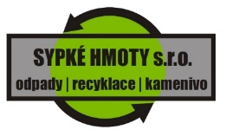
______________________________________________________________

PLNÁ MOC K ODBĚRU MATERIÁLU
odběratel zplnomocňuje dopravce k odběru a přepravě materiálu

odběratel : ___________________________________________________
dopravce : ____________________________________________________
jméno řidiče : __________________________________________________
RZ vozidla : ____________________________________________________
název akce : ____________________________________________________
druh materiálu : ________________________________________________
datum : _______________________________________________________
razítko a podpis odběratele :

--------------------------------------------------------------------------------------------------------------
SYPKÉ HMOTY s.r.o. | 28. října 3346/91 |702 00 Ostrava-Moravská Ostrava
______________________________________________________________

PLNÁ MOC K ODBĚRU MATERIÁLU
odběratel zplnomocňuje dopravce k odběru a přepravě materiálu

odběratel : ___________________________________________________
kontaktní osoba/tel. : ___________________________________________
dopravce : ____________________________________________________
jméno řidiče : __________________________________________________
RZ vozidla : ____________________________________________________
místo určení : __________________________________________________
druh materiálu : ________________________________________________
datum : _______________________________________________________
razítko a podpis odběratele :

